**Билет 30**

**Формирование половых клеток. Оплодотоворение.**

**Гаметогенез-**образование половых клеток. В основе гаметогенеза животных лежит мейоз. Образующиеся гаметы имеют гаплоидный набор хромосом, тогда как у взрослых организмов он диплоидный.

Половые железы - гонады. Первичные половые клетки развиваются у самцов в семенниках, а у самок – в яичниках.

|  |  |  |  |
| --- | --- | --- | --- |
| Зона гонад | Процессы | Хромосомный набор образующихся клеток | Способ деления |
| 1.Зона размножения | Первичные половые клетки делятся | 2n | Митоз |
| 2.Зона роста (соответствует интерфазе мейоза) | Растут и накапливают питательные вещества. Репликация ДНК | 2n |  |
| 3.Зона созревания | Формируются и созревают гаметы | n | Мейоз |
| 4.Зона формирования ( для сперматозоидов) | Появляются специфические приспособления (жгутик) | n |  |

**Сперматогенез**- процесс образования мужских половых клеток- сперматозоидов.

|  |  |  |  |
| --- | --- | --- | --- |
| Зона семенника | Образующаяся  клетка (клетки) | Как образуется | Количество генетического материала образующихся клеток |
| 1. Зона размножения | Сперматогоний –первичная половая клетка | Путем митоза из сперматогенной ткани семенников | 2n2с |
| 1. Зона роста (соответствует интерфазе мейоза) | Сперматоцит 1 порядка | Сперматогонии незначительно увеличиваются в размерах. Репликация ДНК | 2n4с |
| 1. Зона созревания | 2 сперматоцита 2 порядка | Образуются из сперматоцита 1 порядка в результате первого деления мейоза | n2с |
|  | 4 сперматиды | Образуются из сперматоцитов 2 порядка в результате второго деления мейоза | nс |
| 4.Зона формирования | 4 сперматозоида | Появляются специфические приспособления (жгутик) | nс |

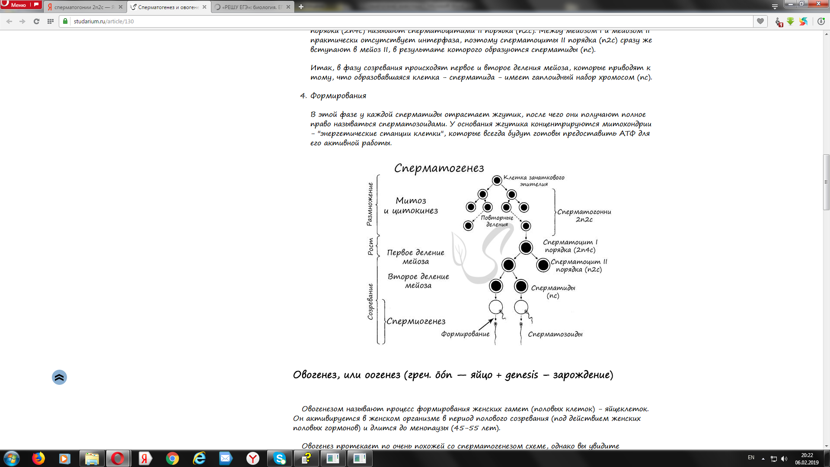

**Оогенез- процесс образования женских половых клеток- яйцеклеток**

|  |  |  |  |
| --- | --- | --- | --- |
| Зона яичника | Образующаяся  клетка (клетки) | Как образуется | Количесвто генетического материала образующихся клеток |
| 1. Зона размножения | Оогоний – первичная половая клетка | Путем митоза из оогенной ткани яичников. | 2n2с |
| 1. Зона роста | Ооцит 1 порядка | Репликация ДНК. На стадии профазы мейоза 1 деление приостанавливатся.  Интенсивный рост, накапливание запаса питательных веществ (желтка). | 2n4с |
| 1. Зона созревания | Ооцит 2 порядка и первичное полярное (направительное ) тельце | *Возобновляется мейоз*  В результате первого деления мейоза из ооцита 1 порядка | n2с. |
|  | Из ооцита 2 порядка- **яйцеклетка** (оотида) и одно вторичное **направительное тельце**, из первичного направительного тельца- **два вторичных полярных тельца** | Образуются в результате второго деления мейоза. Деление приостанавливается на стадии метафазы 2. Образование яйцеклетки завершается после оплодотворения. | nс |

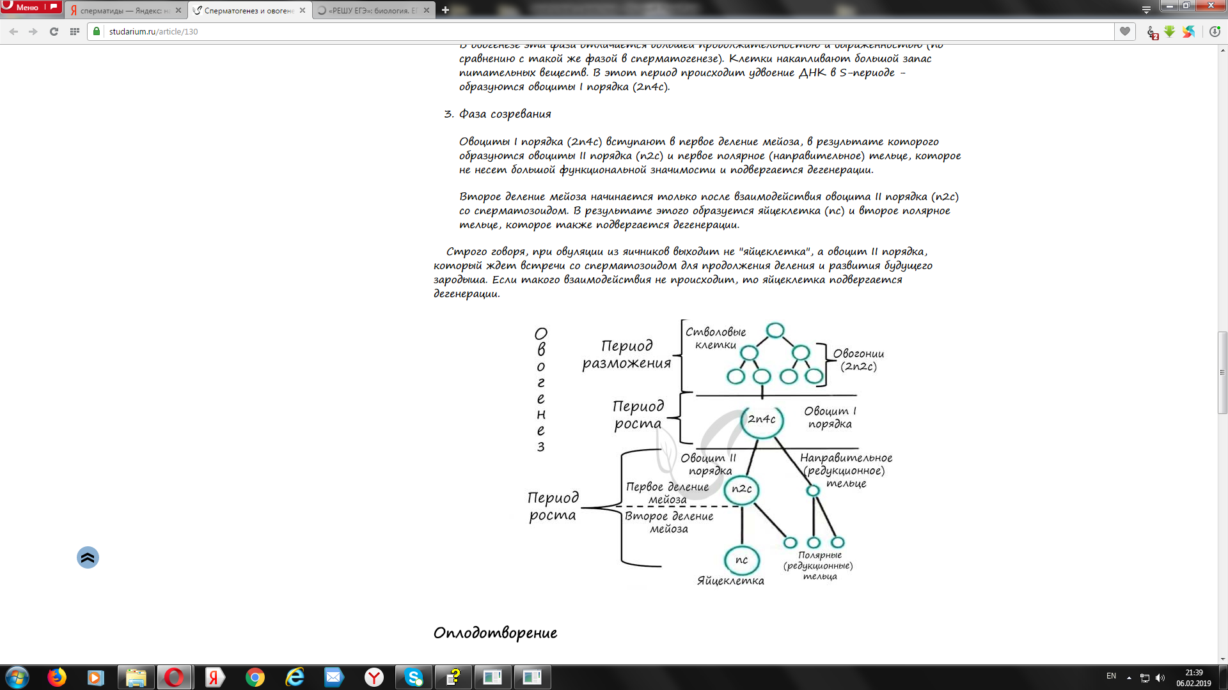

**Оплодотворение-** процесс слияния сперматозоида с яйцеклеткой, в результате которого образуется зигота( оплодотворенная яйцеклетка), имеющая диплоидный набор хромосом.

А) Наружное ( рыбы, земноводные)

Характеристики: протекает в воде, больное кол-во гамет, специфические ферменты на поверхности.

Б) Внутреннее ( наземные животные)

Характеристики: в организме самки.

Последовательность стадий оплодотворения:

1. Контакт сперматозоида с оболочкой яйцеклетки – изливание содержимого акросомы ( фермент гиалуронидаза) на оболочку яйцеклетки. Оболочка начинает разрушаться. Но одного сперматозоида недостаточно. Требуется участие тысяч сперматозоидов, чтобы под воздействием их ферментов оболочка яйцеклетки в одном месте разрушилась.
2. Один сперматозоид проникает внутрь яйцеклетки, оболочка тут же смыкается - другие сперматозоиды не проникают.
3. Проникновение с/з в яйцеклетку запускает программу развития, заложенную в яйце. Яйцеклетка завершает мейоз. В я/ц начинается усиленный синтез белков, которые обеспечат дальнейшее дробление зиготы.
4. Репликация ДНК двух ядер ( набор в ядре с/з и я/ц **n2c** ). Гаплоидные ядра увеличиваются в размерах и превращаются в **пронуклеусы).**
5. Слияние пронуклеусов – формирование диплоидного ядра зиготы (**2n4c).**
6. Дробление зиготы.

**Вывод:**  в процессе оплодотворения у животных выделяют следующие фазы: проникновение сперматозоида в яйцеклетку, репликация ДНК с/з и я/ц ( ядра превращаются в пронуклеусы), слияние пронуклеусов, дробление зиготы. Предпочтительнее внутреннее оплодотворение- гаметы не гибнут. Самый прогрессивный способ развития опл. яйца- в теле самки ( млекоп.) в отличие от внешнего развития яйца (птицы, пресмыкающиеся).

Двойное оплодотворение цветковых растений.

Опыление – процесс переноса пыльцы с тычинок на рыльце пестика.

Виды опыления:

- Самоопыление

- Перекрестное

-Искусственное

Этапы двойного оплодотворения:

1. Гаплоидная яйцеклетка – первый гаплоидный спермий 1п – зигота 2п – зародыш
2. Крупная центральная диплоидная клетка – второй гаплоидный спермий – триплоидный эндосперм
3. Покров семязачатка – семенная кожура
4. Завязь пестика – плод.